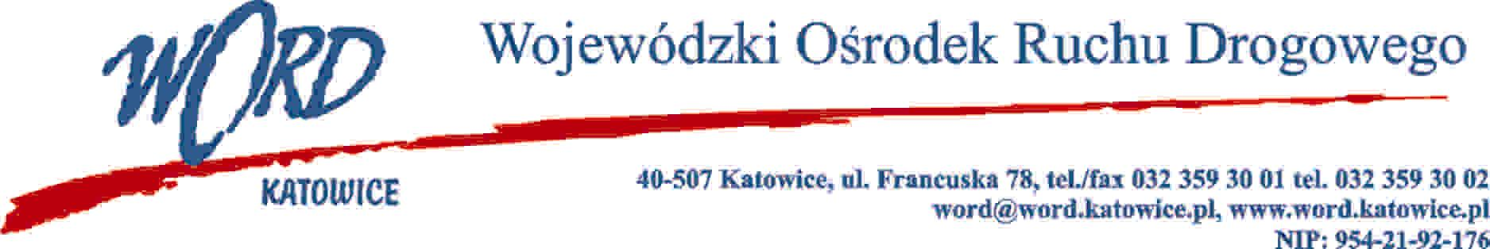
Katowice, dnia 27.12.2022 r.
AT-ZP.261.724.6.2022.ŁŻ
Informacja z otwarcia ofert w dniu 23.12.2022 r.
Dotyczy: informacji z otwarcia ofert w dniu 23.12.2022 r. o godz. 10:30. w postępowaniu w trybie regulaminu zamówień publicznych na wybór wykonawcy, który będzie świadczył usługi pomocy tłumacza języka migowego osobom będącym osobami uprawnionymi w rozumieniu przepisów ustawy z dnia 19 sierpnia 2011 r. o języku migowym i innych środkach komunikowania się (Dz.U. z 2017 r. poz. 1824), przystępującym do części praktycznej egzaminu państwowego na prawo jazdy (podstawa prawna art. 56 ust. 7 ustawy z dnia 5 stycznia 2011 r. o kierujących pojazdami Dz.U. z 2021 r. poz. 1212.) we wszystkich oddziałach terenowych Wojewódzkiego Ośrodka Ruchu Drogowego w Katowicach w okresie 2.01.2023 – 31.12.2023 r.
W przedmiotowym postępowaniu ofertę złożyli Wykonawcy:
Lp. | Wykonawca | Cena brutto (suma cen brutto 1h świadczenia pomocy tłumacza języka migowego oraz kosztów dojazdu do każdego oddziału terenowego | Ilość punktów
1 | Jastrząb Monika Folwarczny ul. Mazowiecka 12, 44-335 Jastrzębie Zdrój NIP: 6331983815 | 675,6 | 100
Najkorzystniejszą ofertę złożyła firma Jastrząb Monika Folwarczny ul. Mazowiecka 12, 44-335 Jastrzębie Zdrój NIP: 6331983815 i z tą też firmą zawarta zostanie stosowna umowa.
Dyrektor WORD Katowice
Krzysztof Przybylski
Otrzymują;
1)Platforma przetargowa wordkatowice.logintrade.net
2) bip.word.katowice.pl
3) a/a

